Etapas
1-Definição do Problema
2-Análise Exploratória
3-Modelagem
4-Resultados
5-Processos

Conceitos Iniciais
Estacionariedade
Médias, Variâncias
Devem ser constantes ao longo do tempo para a série ser considerada estacionária.
Autocovariância
Deve se considerar uma mesma janela de intervalo, se refere a dependência linear entre os valores de uma série temporal em diferentes momentos no tempo, ou seja quando aumenta o tempo o grau de relação entre valores se mantém o mesmo
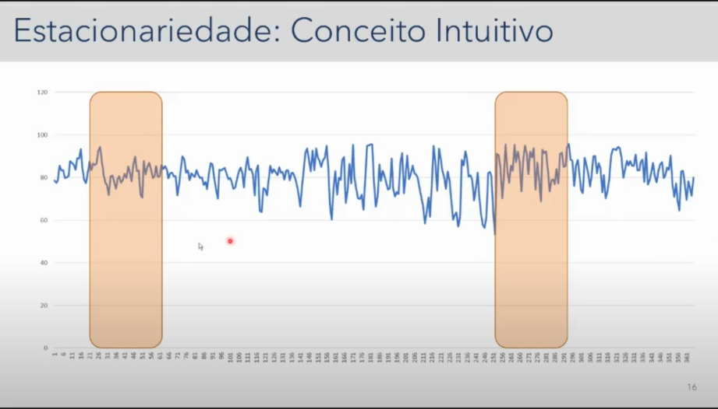

Ruído Branco
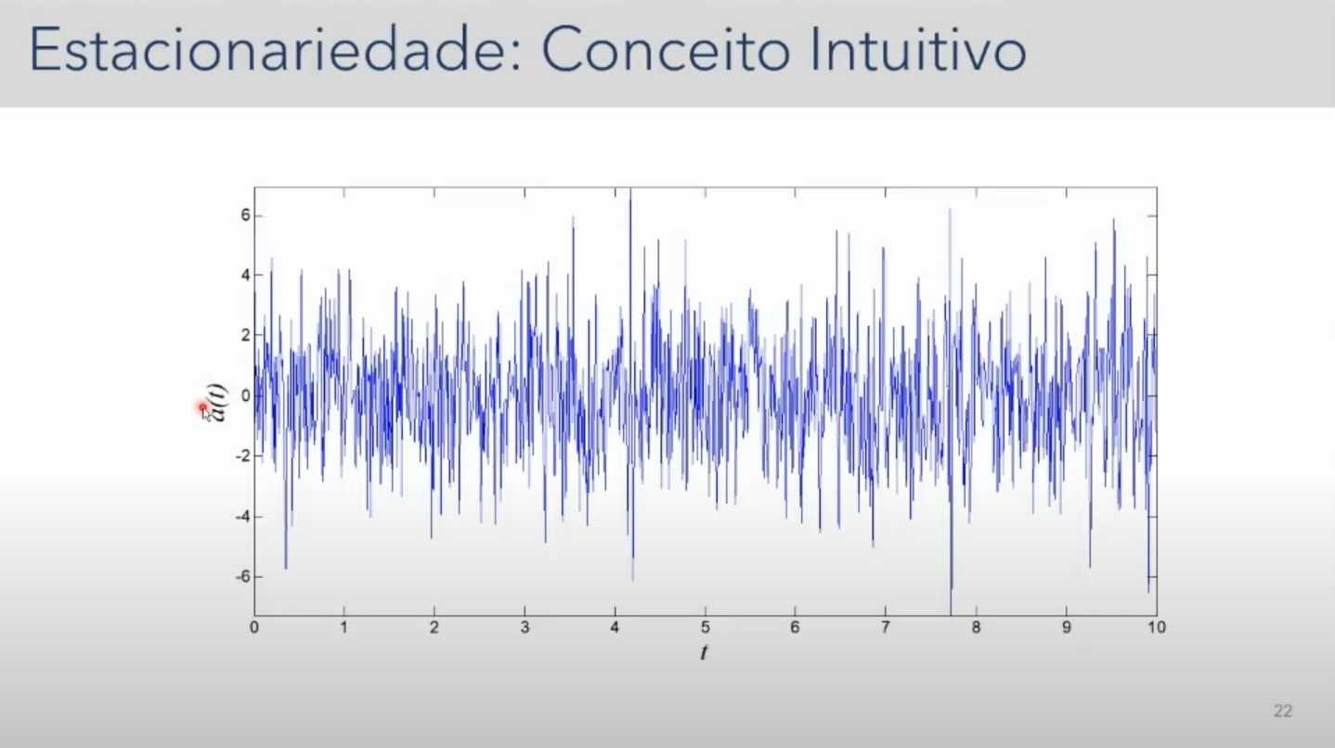
Média em torno de 0 e variância constante ao longo do tempo

Séries podem ser estacionárias por determinados períodos e em seguida mudar de comportamento.

Modelos ARIMA podem ser usados para séries estacionárias ou não estacionárias, mas não podem ter um comportamento explosivo (cresçam ou caiam muito rápido), são chamadas de estacionaridade homogênea

Série não estacionária transformo em estacionária e depois destransformo ela

Séries Temporais são processos estocásticos (aleatórios) podendo ser contínuos ou discretos, para o computador ele é discreto em parâmetro.

Para efeito de modelagem a data é transformada em index

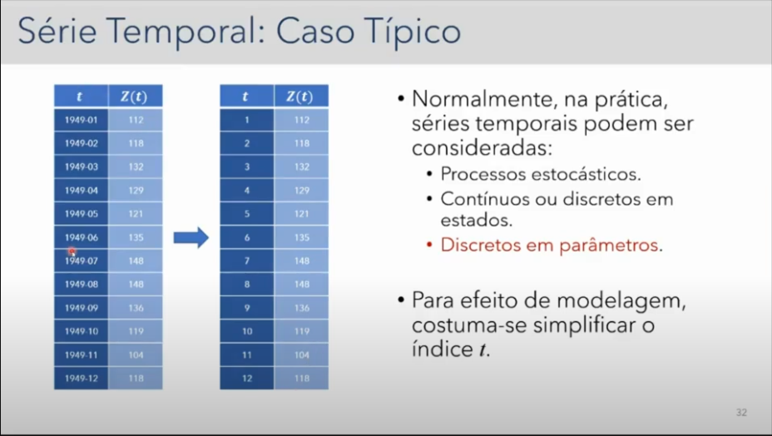
Estacionariedade
Todas as distribuições de probabilidade de todas as ordens são iguais, ou seja a probabilidade de em determinado tempo a previsão ser x é igual em todos os tempos

Estacionariedade de 1º ordem, é caracterizado por uma única variável, esperança e variância constantes

Estacionariedade de 2º ordem, correlação ou covariância dependem apenas do intervalo entre as amostras e não da posição específica do vetor

Covariância: quanto uma variável está relacionada a outra, se der 0 não estão correlacionadas
Autocovariância: mede o grau de covariância entre duas células e se eles pertencem ao mesmo processo estocástico

Quero sempre saber quanto as amostras são dependentes umas das outras... e se sim se esta tendência se mantém ao longo do tempo

A correlação, pode ser não só da 1, com a 2, mas pode ser da 1 com a 9

Função de autocovariância entre o tempo 1 e o tempo 2

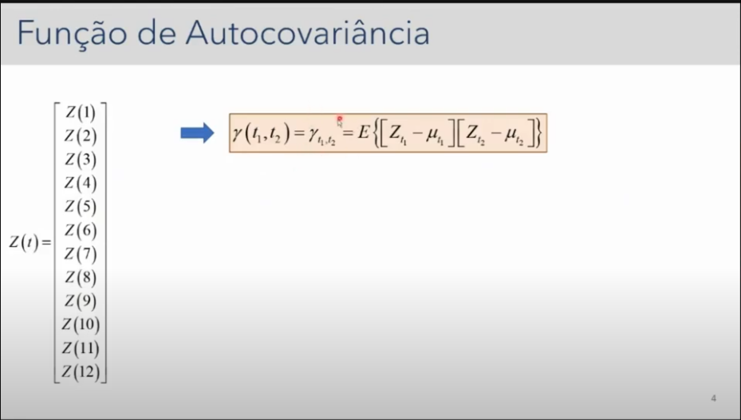
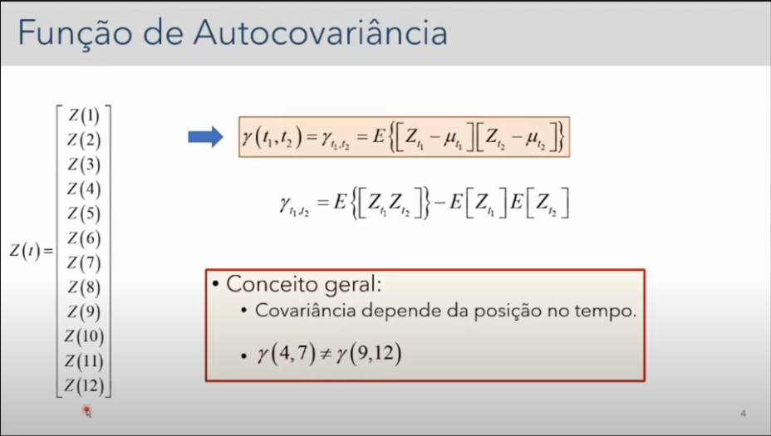
Neste caso acima o modelo não é estacionário, pois em um mesmo intervalo a covariância é diferente

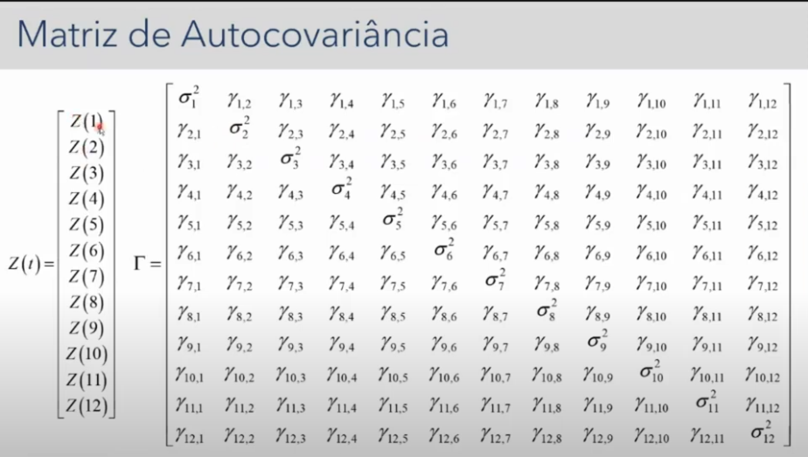

A covariância de t1 com t1 é o mesmo que a variância dele, por isso na diagonal principal substituímos a letra gama pela variância

É uma matriz simétrica a covariância de 1 com 3 é igual de 3 com 1 e assim por diante

Do ponto de vista de uma série não estacionária a matriz de autocovariância é quase impossível de fazer pois são muitos dados na matriz

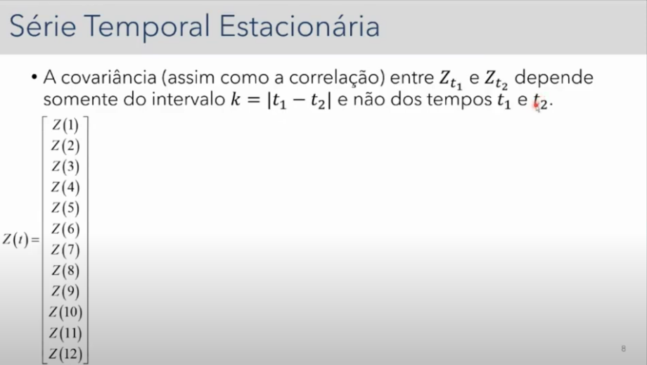

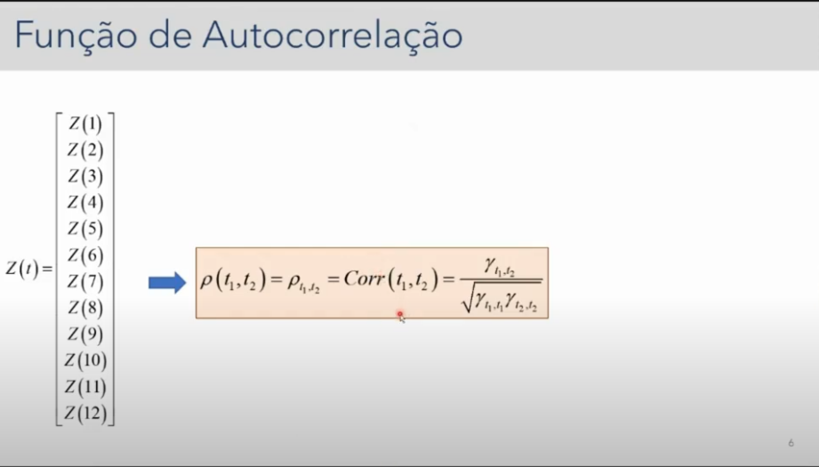
A correlação é basicamente a covariância normalizada dividir a covariância das duas variáveis pelos desvio padrão das variáveis

A correlação assim como a covariância depende da posição em relação no tempo

A única diferença é que a covariância entre variáveis iguais agora se torna a correlação entre elas que é igual a 1 na matriz diagonal
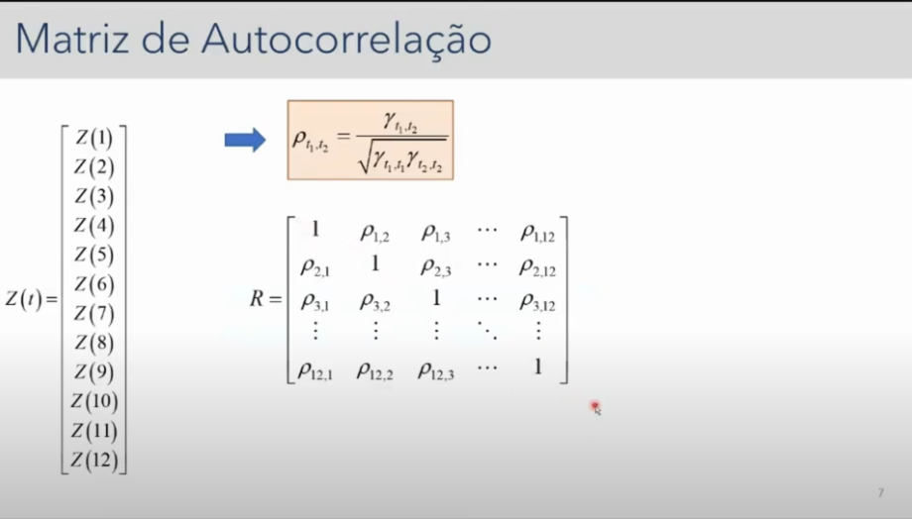
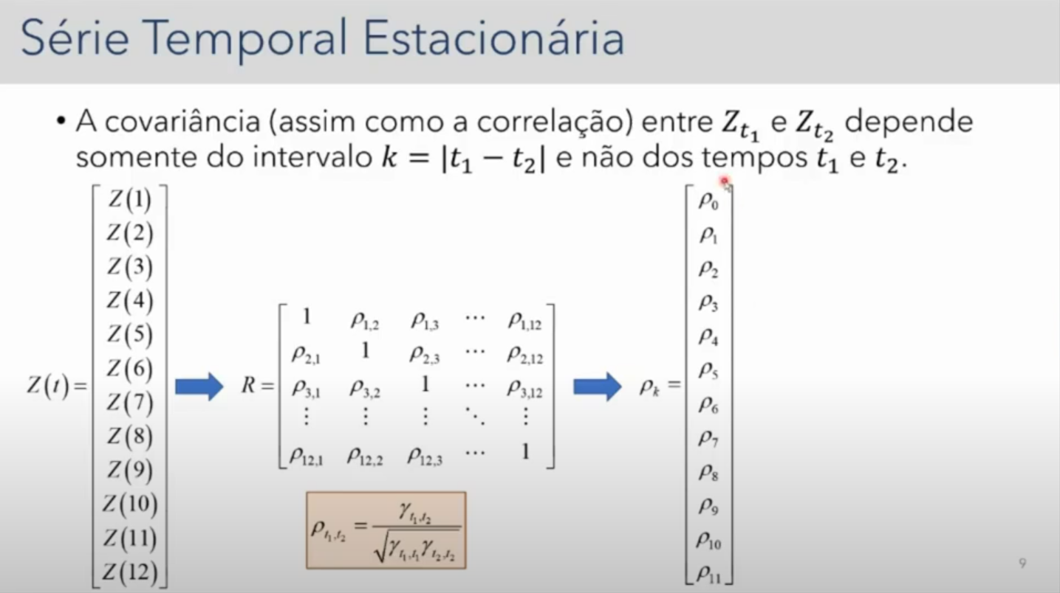
Se a minha série é estacionária, e visto que p12 = p21=p23=p32... visto que só depende da janela de intervalos podemos escrever a matriz de correlação como um vetor

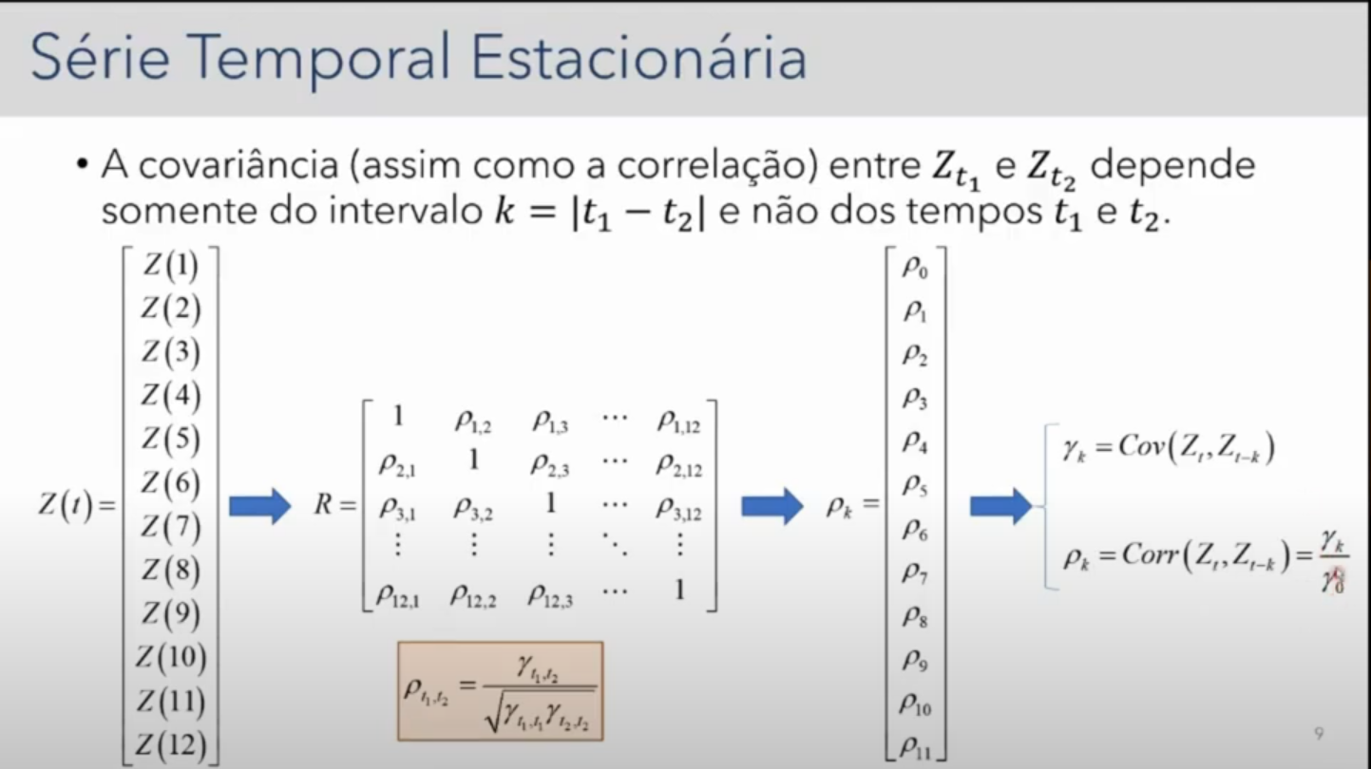
Obs: Covariância em 0 é a própria variância

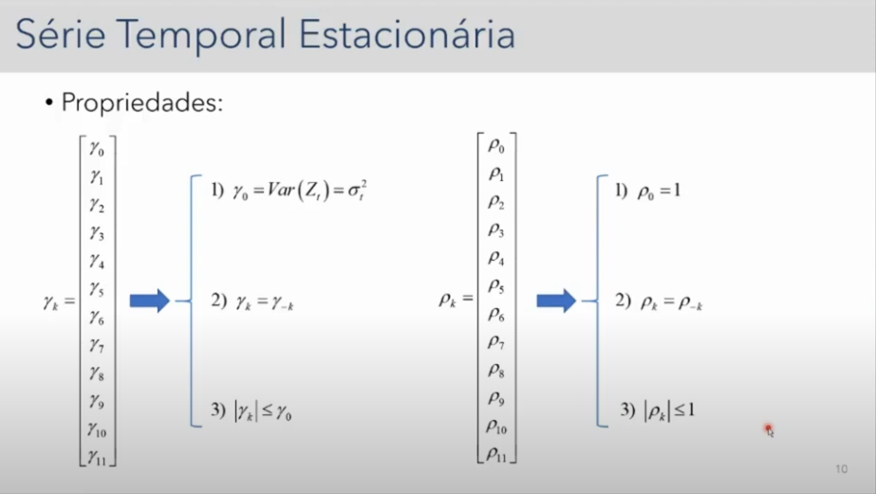

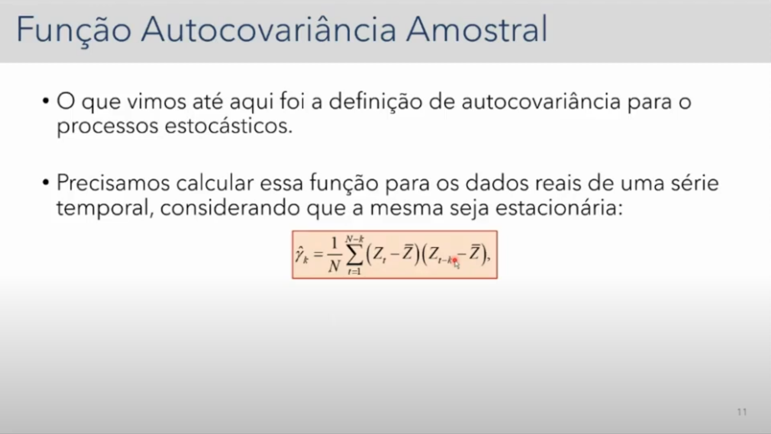

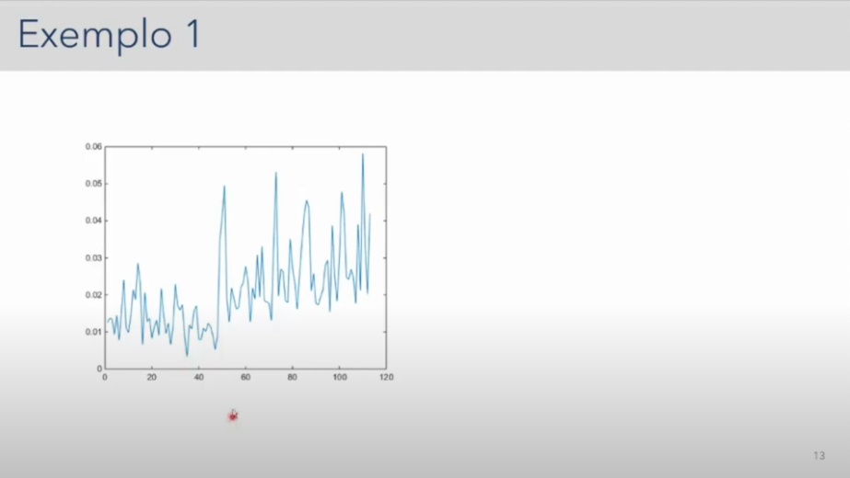
A auto correlação para o processo estocástico dá um valor exato,

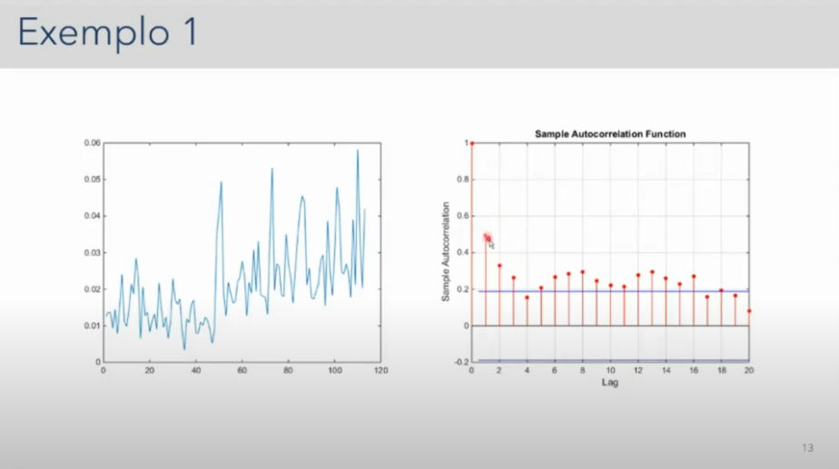
O segundo gráfico mostra que o primeiro ponto tem a autocorrelação igual a 1 ou seja ele tem total influência sobre ele mesmo, no segundo ponto mostra que no próximo período o ponto anterior tem uma influência sobre ele de 0.5, o terceiro ponto diz que o ponto 3 depende em um valor de 0.3 do primeiro ponto.

Gráficos de autocorrelação que decaem rápido tem grande chance de serem estacionários, há também a subida e descida em o que parece serem ciclos, mostrando algum ciclo ai que precisa ser investigado
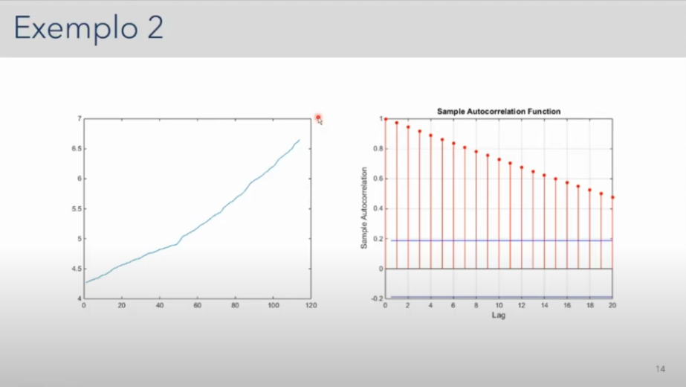
Toda a amostra é muito importante, existe um padrão linear, uma amostra depende da próxima, isto é uma uma característica de uma função não estacionária.

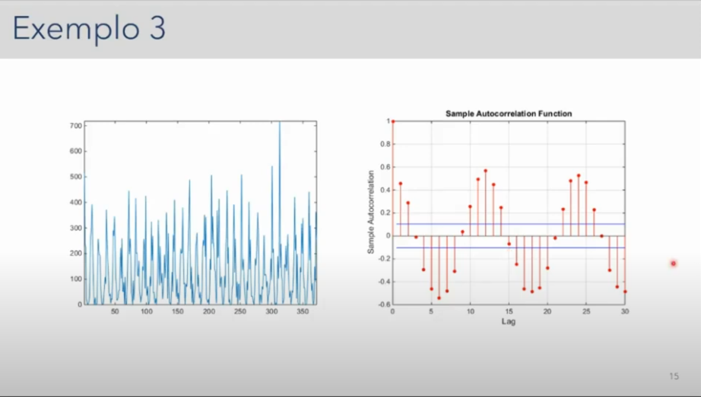
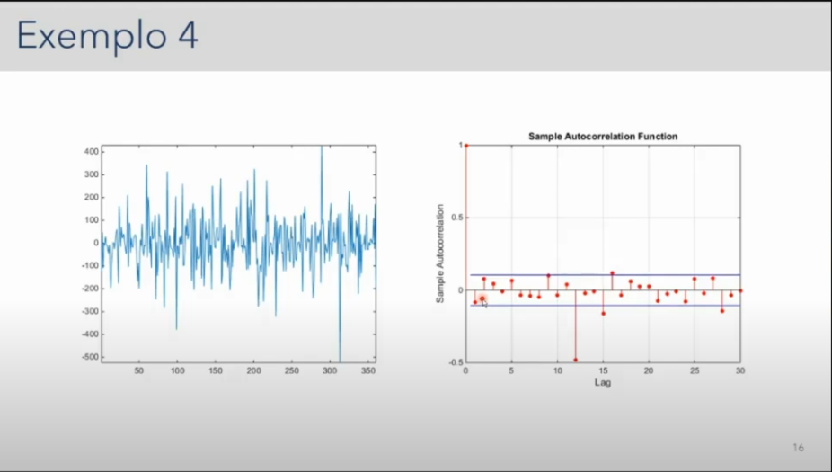
São quase que não correlacionadas, no lag 12 vemos uma correlação forte e ela indica que entre valores que estão a 12 medidas de distância a série apresenta uma correlação forte negativa, ou seja, caso eu queira saber a venda de um produto no mês que vem o ideal é olhar pras vendas a 12 meses atrás

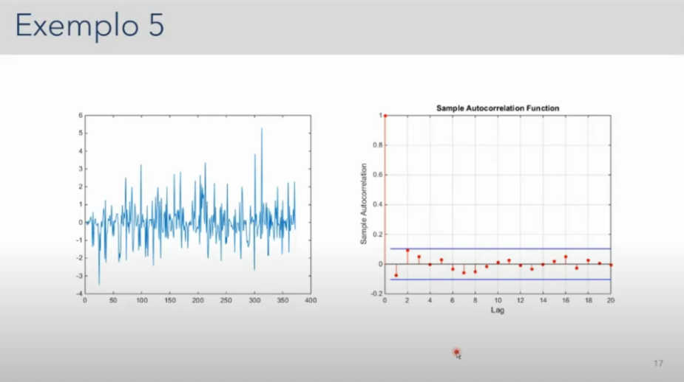
Praticamente não há relação entre pontos em períodos diferentes, as amostras não diz nada sobre a outra, não há nada para modelar, no entanto ela é estacionária, e faz sentido fazer um histograma, calcular uma média, mediana
